—智慧商用显示终端

**100寸壁挂款广告机**

**产品特点：**

* **高清：采用高清16:9全视角LCD显示屏，分辨率为3840*12160**
* **超薄：工业级外观，整机机身mm72.7厚，丝印边框33.15mm**
* **工艺：铝合金氧化拉丝边框，机身采用金属喷涂的五金冷轧钢板**
* **防爆：表面装饰玻璃为3.5mm高强度物理钢化玻璃**
* **性能：内部散热采用对流方式，长期负载工作无忧**
* **系统：Android、Windows、输入显示等方案可选**

**效果图：**

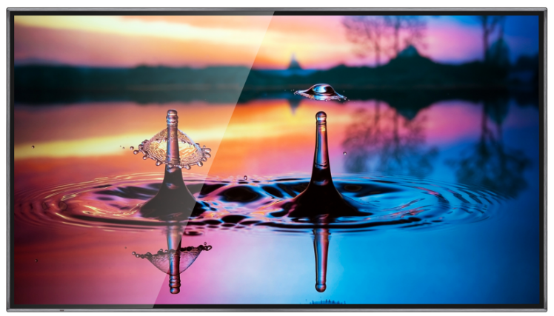 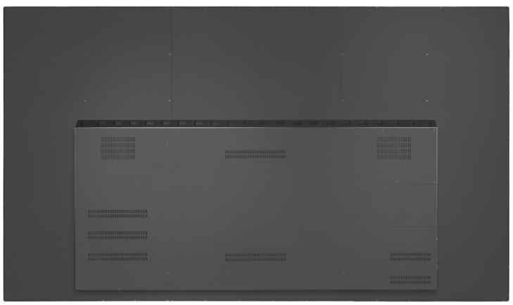

**尺寸图：**

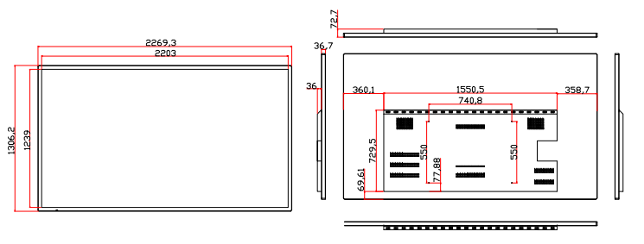

**技术参数：**

|  |  |  |
| --- | --- | --- |
| **显**  **示**  **参**  **数** | 液晶尺寸 | 100英寸 |
| 液晶规格 | 全新原厂原包LED商用液晶面板 |
| 分 辨 率 | 3840*2160 |
| 显示面积 | 2203*1239mm（H×V） |
| 显示比例 | 16:9 |
| 可视角度 | 89/89/89/89(左/右/上/下) |
| 亮 度 | ≥350cd/m2 |
| 背光类型 | DLED |
| 响应时间 | 16.7M（8-bit） |
| 工作频率 | 60HZ |
| 像素排列 | RGB垂直条装 |
| **系**  **统**  **参**  **数** | CPU | I3 4代 |
| 运行内存 | 4G |
| 存储内存 | 128G |
| 系统版本 | Windows7 |
| 预装软件 | 无 |
| 网络通信 | 以太网、Wifi |
| 系统接口 | DC*1 USB*4 HDMI*1 VGA*1 MIC*1 RJ45*1 音频*1 |
| 定时开关 | 支持自定义开关机 |
| 鼠标键盘 | 支持有线/无线鼠标键盘 |
| 视频播放 | 支持wmv、avi、flv、rm、rmvb、mpeg、ts、mp4等多种格式 |
| 图片播放 | 支持BMP、JPEG、PNG、GIF等多种格式 |
| 第三方应用 | 支持第三方应用 |
| 以上配置可以根据实际需求更换为安卓系统或单机系统 | |
| **机**  **身**  **参**  **数** | 边框材质 | 铝型材（氧化拉丝） |
| 机身材质 | 五金冷轧钢板（金属喷涂） |
| 钢化玻璃 | ≥3.5mm高强度防爆透视钢化玻璃 |
| 机身尺寸 | 2269.3*1306.2*72.7mm |
| 包装尺寸 | 2040*1230*210mm |
| 包装材质 | 重力纸箱 |
| 机身重量 | 100KG |
| 含包装重 | 112KG |
| 壁挂支架 | 标配挂架 |
| 防盗方式 | 锁防盗螺丝 |
| 安装方式 | 壁挂 可加选移动支架 |
| **工**  **作**  **环**  **境** | 使用场景 | 室内 |
| 输入电压 | AC110-120 |
| 待机功率 | ≤1W |
| 工作功率 | ≤480W |
| 使用环境 | 温度‐10℃~55℃/湿度10%RH~90%RH |
| 存储环境 | 温度‐15℃~65℃/湿度10%RH~95%RH |
| 随机配件 | | 电源线1根 WiFi天线1根 钥匙1把 合格证保修卡各一份 |
| 安装工具 | | 电钻/螺丝刀/记号笔/水平尺/扳手/卷尺 |